Tu colaboración es nuestra esperanza en conseguir una vida digna y feliz para las personas con diversidad funcional. Gracias. | 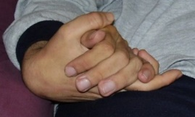
FICHA DE SOCIOS/AS DE LA ASSOCIACIÓ PRODISA
Manifiesto mi voluntad de ser socio/a de la Associació Prodisa para colaborar con sus fines sociales
Nombre:
Apellidos:
DNI:
Dirección:
CP/Población:
Provincia:
Teléfono:
Correo electrónico:

APORTACIÓN ECONÓMICA
Mensual | Trimestral | Anual
__________ euros | __________ euros | __________ euros
NÚMERO DE CUENTA BANCARIA
Banco/Caja:
Domicilio:
Número de cuenta bancaria:
IBAN ES__ __ __ __ __ __ __ __ __ __ __ __ __ __ __ __ __ __ __ __ __ __
En ___________a _____de_______________de_________

Firmado: ________________________________
Responsable identidad: ASSOCIACIÓ PRO DISMINUÏTS PSÍQUICS D’ALBUIXECH-PRODISA- NIF: G96523295 (Associació Prodisa). Dirección postal: c/San José, 1ª CP 46550 Albuixech (Valencia). Correo: somprodisa@hotmail.com web: www.associacioprodisa.com “En nombre de la asociación tratamos la información que nos facilita con el fin de remitirle la información relativa a actos de la entidad, así como de atender las aportaciones económicas en calidad de persona socia de esta asociación. Los datos proporcionados se conservarán mientras se mantenga nuestra relación o durante los años necesarios para cumplir con ls obligaciones legales. Los datos no se cederán a terceros salvo en los casos en que exista una obligación legal. Ustede tiene derecho a obtener confirmación sobre si en las Associació Prodisa estamos tratando sus datos personales; por tanto, tiene derecho a acceder a sus datos personales, rectificar los datos inexactos o solicitar su supresión cuando los datos ya no sean necesarios.

¡Gracias!.
La Associació Prodisa y su Junta directiva, todas las personas socias, las personas asistidas y sus familiares, las personas cuidadoras, agradecemos tu ayuda.

¡Esperanza!
Tu colaboración contribuye a que, entre todos/as mantengamos la esperanza en que podamos hacer una sociedad más justa que dé a las personas con diversidad funcional una vida digna y feliz, como se merecen todas las personas.

¡Fe!
Mantenemos la fe en nuestro sueño. Continuamos haciendo realidad nuestro proyecto y nos sentimos muy orgullosos y felices del Llar l’Albor, donde gracias a nuestro equipo de profesionales hemos constituido un “hogar familiar” para personas con diversidad funcional con grados muy elevados de dependencia
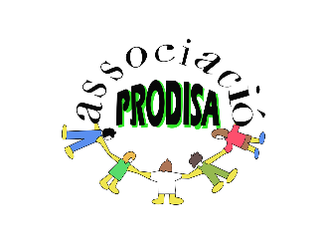 | La Associació Prodisa
Y el Llar L’Albor | 

